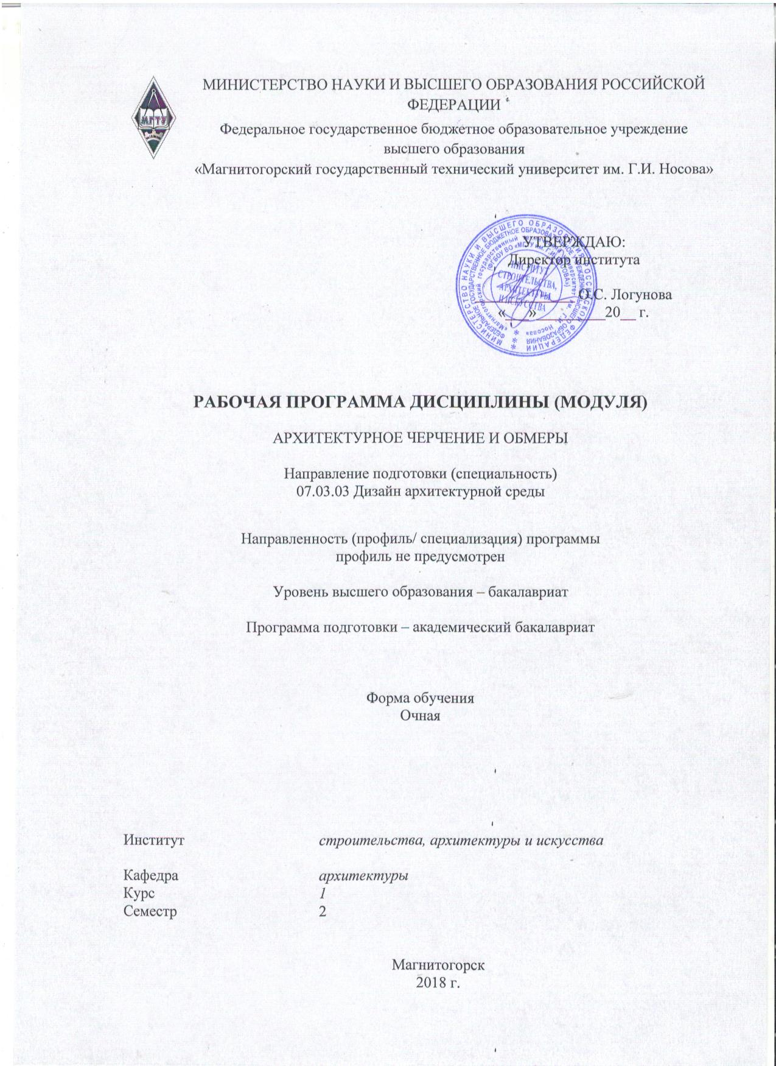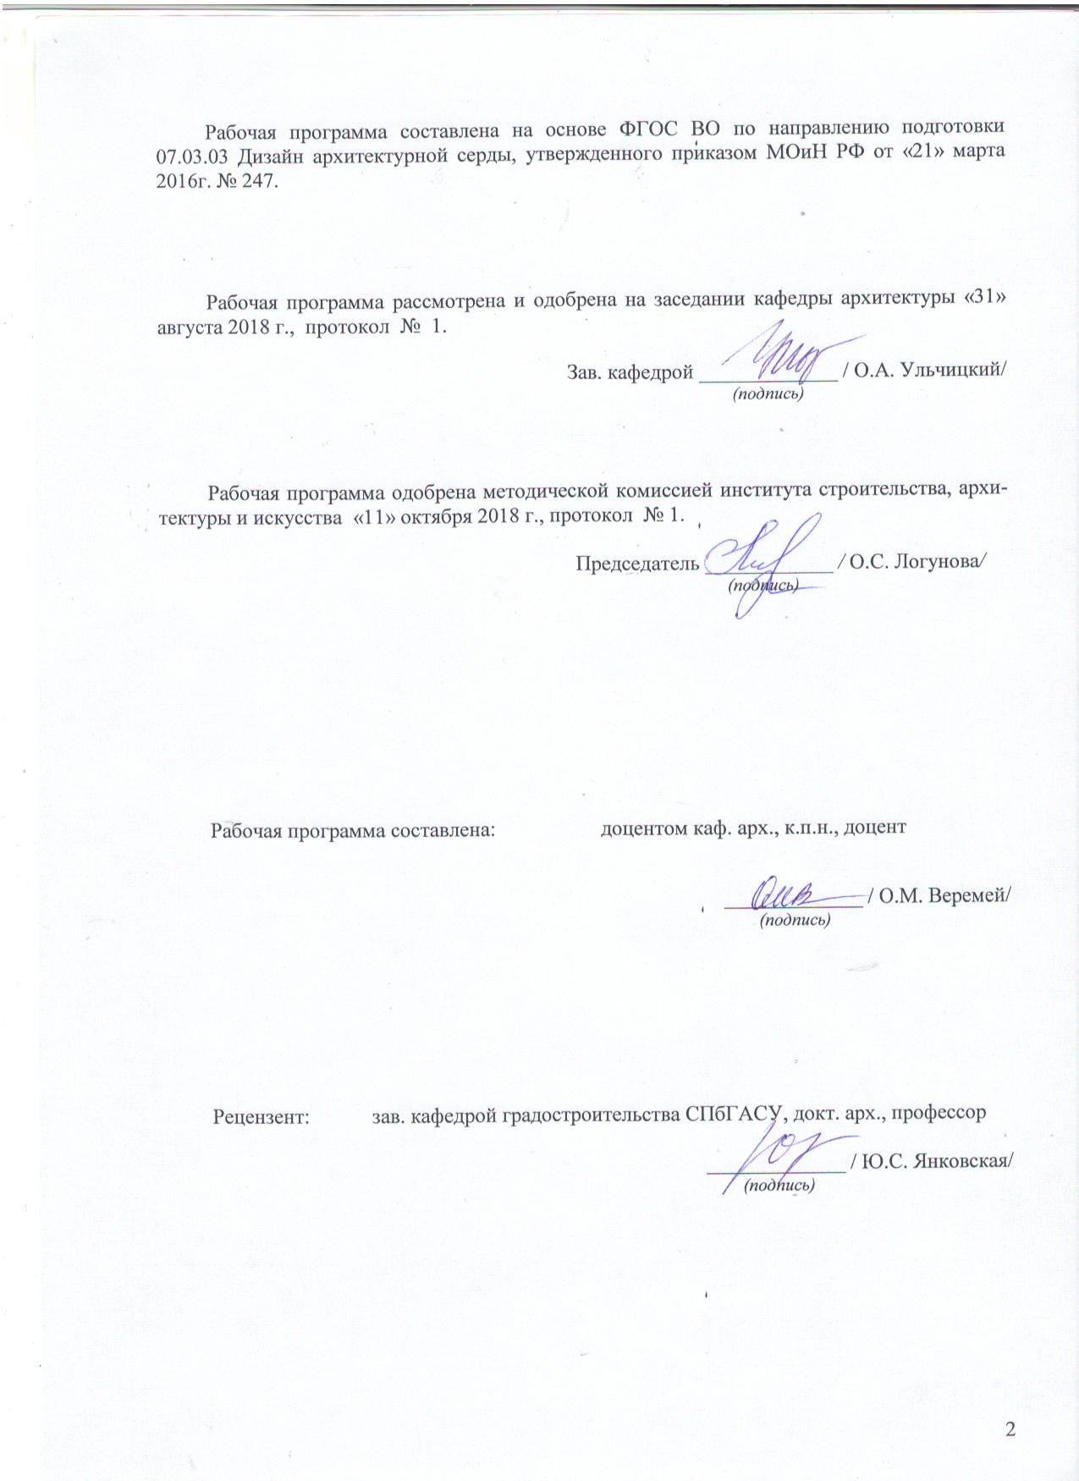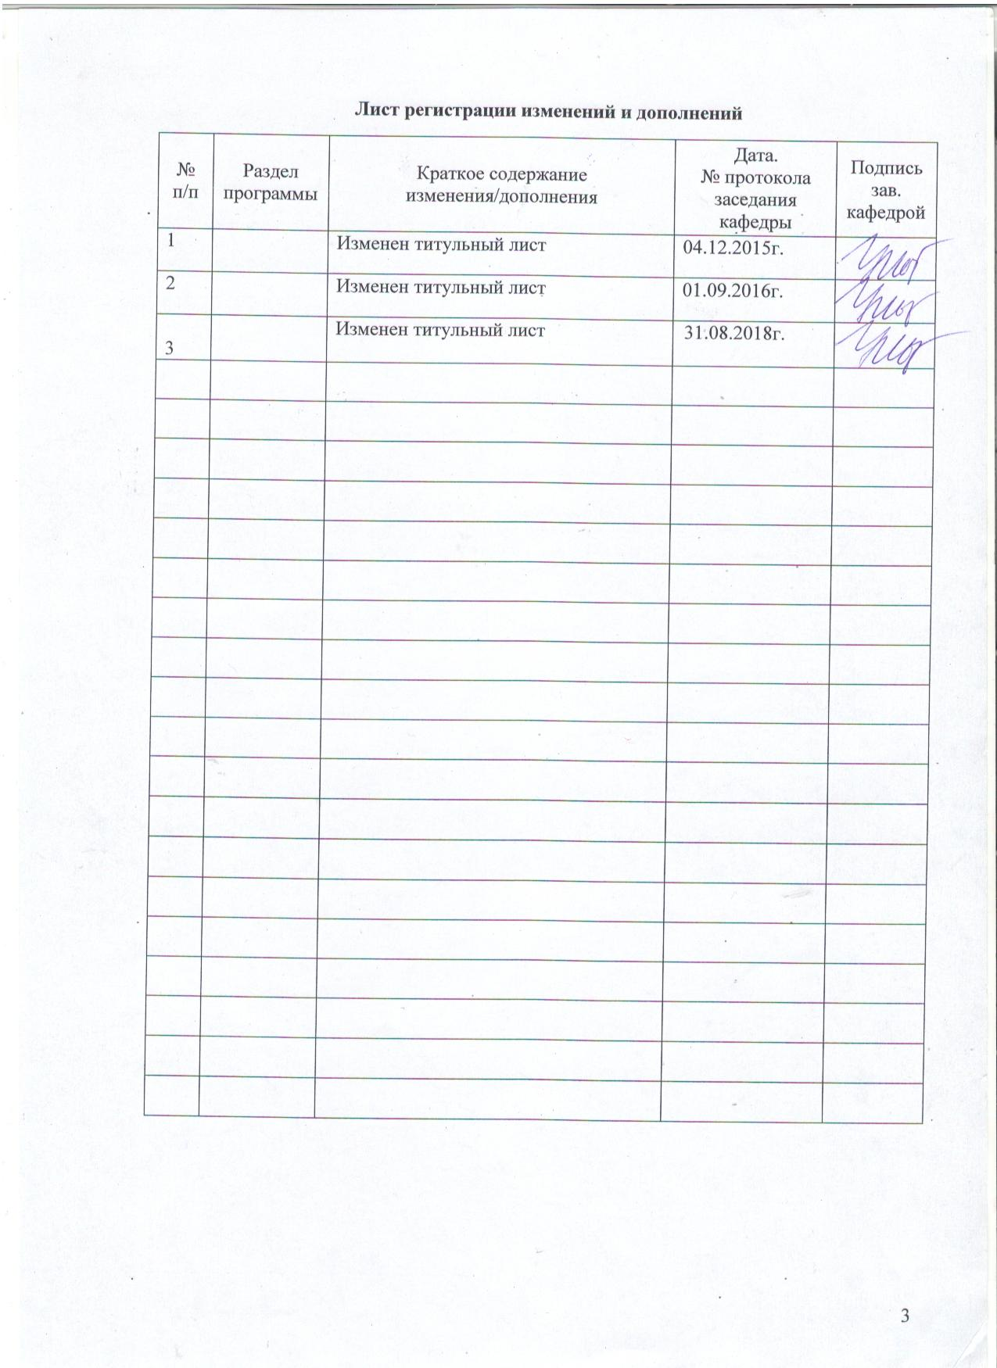

# **1 Цели освоения дисциплины (модуля)**

Целями освоения дисциплины (модуля) - Б.1.В.15 «Архитектурное черчение и обмеры» является: изучение теоретических основ методов проецирования, способов построения изображений пространственных архитектурных форм на плоскости заложение основ и навыков, необходимых для выполнения и чтения архитектурно-строительных чертежей, а именно:

* передача методов графических изображений в практику выполнения архитектурных чертежей, обеспечивая их выразительность и точность, а следовательно, и возможность реализации изображённых предметов; вынашивание архитектурной и инженерной идеи будет тем плодотворнее, чем сильнее развито пространственное воображение, чем свободнее архитектор владеет методами изображения трёхмерных объектов на плоскости;
* развитие пространственного воображения студента, умение анализировать форму объекта, т.е. подготовка будущего архитектора к успешному изучению специальных дисциплин и к техническому творчеству - проектированию;
* развитие логического мышления, которое наряду с пространственным воображением облегчает решение задач инженеру-конструктору и архитектору;
* изучение алгоритмов графических операций построения чертежей различных объектов; и способы решения на чертеже различных задач;
* приобретение студентом теоретических и практических навыков в чтении и выполнении архитектурно-строительных чертежей в соответствии с требованиями государственных стандартов ЕСКД и СПДС.
* обучить технике черчения и геометрическим построениям;
* обучить способам изображения объектов на чертеже;
* привить навыки мысленного представления объектов по чертежу4
* обучить умению правильно составлять, оформлять в соответствии с требованиями государственных стандартов ЕСКД и СПДС, читать архитектурно-строительные чертежи

Чертёж служит средством выражения технической мысли конструктора и архитектора, является одним из основных конструкторских и проектных документов. Знания и навыки, приобретаемые студентами в курсе черчения, необходимы им при изучении специальных дисциплин и в последующей практической архитектурной деятельности. Виды архитектурной графики, средства изображения архитектурной графики студент применяет в процессе архитектурного проектирования в соответствии с требованиями ФГОС ВО по направлению подготовки бакалавров 07.03.03 Дизайн архитектурной среды

# 2 Место дисциплины (модуля) в структуре образовательной программы подготовки бакалавра (магистра, специалиста)

Дисциплина Б.1.В.15 «Архитектурное черчение и обмеры» входит в вариативную часть базовых дисциплин.

Изучение дисциплины «Архитектурное черчение и обмеры» базируется на знаниях, умениях и навыках, полученных в результате освоения дисциплины «Начертательная геометрия (Тени на фасаде. Перспектива)», школьного курса элементарной геометрии и школьного курса черчения. В школьном курсе геометрии речь идёт об основных свойствах простейших геометрических фигур. В начертательной геометрии и в архитектурном черчении эти свойства предполагаются известными и изучаются свойства более сложных фигур.

Объектом профессиональной деятельности по направлению «Дизайн архитектурной среды» является вновь создаваемая, реконструируемая или реставрируемая искусственная материально-пространственная среда (интерьер, здание, группа зданий, квартал, город), создаваемая по законам целесообразности и красоты, а также цифровые, графические, объёмные и другие модели этих элементов. Графические модели строятся с помощью операции проецирования. Операция проецирования (сопоставление двух множеств разной размерности) играет фундаментальную роль в общем процессе познания.

Архитектурное черчение обеспечивает выразительность и точность, а, следовательно, и возможность реализации изображённых предметов. Архитектурное черчение готовит будущего бакалавра архитекторы к успешному изучению специальных дисциплин и к техническому творчеству - проектированию. Вынашивание архитектурной и инженерной идеи будет тем плодотворнее, чем сильнее развито пространственное воображение, чем свободнее архитектор владеет методами изображения трёхмерных объектов на плоскости.

«Архитектурное черчение и обмеры», как учебная дисциплина, имеет цель к решению практических задач, при этом геометрические свойства объектов изучаются непосредственно по чертежу; изображения пространственных архитектурных форм на плоскости, а также сопоставления и замеров объектов с натуры (архитектурные обмеры).

Знания и умения, полученные студентами при изучении дисциплины, необходимы при изучении дисциплин: «Основы проектирования и композиционного моделирования (в архитектуре и дизайне архитектурной среды)», «Архитектурно-дизайнерское проектирование», прохождении Учебной практики по получению первичных профессиональных умений и навыков, в том числе первичных умений и навыков научно-исследовательской деятельности и дисциплины базовой части блока 3: «Подготовка к защите и защита выпускной квалификационной работы» образовательной программы по направлению 07.03.03 Дизайн архитектурной среды.

# 3 Компетенции обучающегося, формируемые в результате освоения дисциплины (модуля) и планируемые результаты обучения

В результате освоения дисциплины (модуля) «Архитектурное черчение и обмеры», обучающийся должен обладать следующими компетенциями:

| Структурный  элемент  компетенции | Планируемые результаты обучения |
| --- | --- |
| **ОК-9- способностью использовать основные законы естественнонаучных дисциплин в профессиональной деятельности и применять методы анализа и моделирования, теоретического и экспериментального исследования** | |
| Знать | * методы наглядного изображения и графического моделирования архитектурных решений; * роль архитектурных чертежей и обмеров в архитектурном проектировании; * основные методы, средства, материалы и технику графического изображения архитектурной среды; * виды архитектурной графики (архитектурный чертеж); * способы образования различных архитектурных поверхностей; * знать актуальные средства развития и выражения архитектурного замысла (графические); * основные нормативные требования к архитектурным чертежам;   -способы построения архитектурно-строительных чертежей;  -обмерочные чертежи;  -разбивочные чертежи;  - основные стандарты ЕСКД и СПДС, относящиеся к выполнению и оформлению архитектурно-строительных чертежей;  - назначение и средства изображения архитектурной графики;  - историю возникновения архитектурной графики;  - виды архитектурной графики (рабочие чертежи, обмерочные чертежи, демонстрационный рисунок, эскизы, клаузуры, проектные экспозиции);  - экспликации, изображения лифтов, лестниц на архитектурно- строительных чертежах;  - выполнение генеральных планов; разбивочные чертежи; схемы благоустройства и озеленения. |
| Уметь | * использовать нормативно-правовые документы в своей деятельности; * разрабатывать архитектурные проекты согласно нормативам, на всех стадиях проекта; * использовать воображение, мыслить творчески, инициировать новаторские решения; * демонстрировать пространственное воображение, владение методами графического моделирования; * применять методы, средства графического изображения при выражении архитектурного; * оперировать графическими знаниями при принятии архитектурных решений; * анализировать форму предметов в натуре и по их чертежам; * осуществлять преобразование формы и пространственного положения архитектурных объектов и их частей с помощью чертежей; * -отображать на проекционных чертежах композиционные замыслы и проектные решения; * анализировать форму предметов в натуре и по архитектурно-строительным чертежам; * читать и выполнять архитектурно-строительные чертежи (форматы, масштабы, основные надписи, линии, шрифты, надписи на чертежах, нанесение размеров, обозначение материалов; * выполнять чертежи зданий (планы, разрезы, фасады, цепочки размеров, высотные отметки); * пользоваться средствами изображения архитектурной графики: линейная графика, тональная графика, цветная графика; * выполнять архитектурный рисунок (антураж и стаффаж, композиция); * выполнять комплекс обмеров по стадиям: от «полевых» натурных обмеров до выполнения натурных чертежей и оформления работы; |
| Владеть | * культурой мышления, способностью к обобщению, анализу, восприятию информации, постановке цели и выбору путей ее достижения; * основными методами, способами и средствами переработки информации, уметь работать с традиционными и графическими носителями информации; навыками грамотного представления архитектурного замысла, передачи идеи и трансляции ее в ходе совместной деятельности средствами ручной графики; * владеть основными техническими приемами, способами и средствами современных, профессиональных графических коммуникаций навыками оформления архитектурно-строительных чертежей; * навыками построения теней на архитектурно-строительных чертежах; * навыками выполнения архитектурного рисунка; * навыками современных методов и средств графических изображений; программ для построения чертежа; * навыками построений линий разной освещённости; * практическими приемами снятия (измерения) натурных обмеров |
| **ПК-6 способностью проводить всеобъемлющий анализ и оценку среды, здания, комплекса зданий и их фрагментов** | |
| Знать | - роль архитектурных чертежей и обмеров в архитектурном проектировании;  -основные методы, средства, материалы и техника графического изображения архитектурной среды;  - виды архитектурной графики (архитектурный чертеж);  -способы образования различных архитектурных поверхностей;  -знать актуальные средства развития и выражения архитектурного замысла (графические);  -основные нормативные требования к архитектурным чертежам;  -способы построения архитектурно-строительных чертежей;  -обмерочные чертежи;  -разбивочные чертежи;  - основные стандарты ЕСКД и СПДС, относящиеся к выполнению и оформлению архитектурно-строительных чертежей;  - назначение и средства изображения архитектурной графики;  - историю возникновения архитектурной графики;  - виды архитектурной графики (рабочие чертежи, обмерочные чертежи, демонстрационный рисунок, эскизы, клаузуры, проектные экспозиции);  - экспликации, изображения лифтов, лестниц на архитектурно- строительных чертежах;  - выполнение генеральных планов; разбивочные чертежи; схемы благоустройства и озеленения. |
| Уметь | -обладать культурой мышления, способностью к обобщению, анализу, восприятию информации, постановке цели и выбору путей ее достижения;  - использовать нормативные документы в своей деятельности;  - использовать основные законы естественнонаучных дисциплин в профессиональной деятельности, применяет методы анализа и моделирования теоретического и экспериментального исследования;  - работать с традиционными графическими носителями информации |
| Владеть | - основными методами, способами и средствами получения, хранения, переработки информации, иметь навыки работы с компьютером, как средством управления информацией   * культурой мышления, способностью к обобщению, анализу, восприятию информации, постановке цели и выбору путей ее достижения; |
| **ПК-8** **Способностью грамотно представлять архитектурно-дизайнерский замысел, передавать идеи и проектные предложения, изучать, разрабатывать, формализовать и транслировать их в ходе** **совместной деятельности средствами устной и письменной речи, макетирования, ручн…** | |
| Знать | -методы наглядного изображения и графического моделирования архитектурных решений; |
| Уметь | * использовать нормативно-правовые документы в своей деятельности; * разрабатывать архитектурные проекты, согласно нормативам, на всех стадиях проекта; * использовать воображение, мыслить творчески, инициировать новаторские решения; * демонстрировать пространственное воображение, владение методами графического моделирования; |
| Владеть | * основными методами, способами и средствами переработки информации, уметь работать с традиционными и графическими носителями информации; навыками грамотного представления архитектурного замысла, передачи идеи и трансляции ее в ходе совместной деятельности средствами ручной графики. |

# **4 Структура и содержание дисциплины (модуля)**

Общая трудоемкость дисциплины составляет 5 зачетных единиц 180 акад. часов, в том числе:

– -контактная работа – 112 акад. часов:

–аудиторная – 112 акад. часов;

–внеаудиторная – 68 акад. часов

– -самостоятельная работа – 32 акад. часов;

– -подготовка к экзамену – 36 акад. часов

| Раздел/ тема  дисциплины | | Семестр | Аудиторная  контактная работа  (в акад. часах) | | | Самостоятельная работа (в акад. часах) | Вид самостоятельной  работы | Форма текущего контроля успеваемости и  промежуточной аттестации | Код и структурный  элемент  компетенции |
| --- | --- | --- | --- | --- | --- | --- | --- | --- | --- |
| лекции | лаборат.  занятия | практич. занятия |
| 1. Раздел. Архитектурное черчение | |  |  |  |  |  |  |  |  |
| 1.1.Тема. Общие сведения об архитектурной графике: история возникновения архитектурной графики; Назначение и средства изображения архитектурной графики. Линейная графика, тональная виды архитектурной графики.Композиция чертежа и антураж. | | 2 | 2 |  |  | 1 | *Поиск дополнительной информации по теме (работа с библиографическим материалами, справочниками, каталогами, словарями, энциклопедиям,).* | Текущий контроль успеваемости  *– устный опрос (собеседование);* | *ОК-9 – у,з* |
| 1.2.Тема. Рабочие чертежи, обмерочные чертежи, демонстрационные чертежи, архитектурный рисунок, эскизы, клаузуры, проектные экспозиции. | | 2 | 2 |  |  | 1 | *Самостоятельное изучение дополнительной учебной и научно литературы.* |  | *ОК-9 –з, у* |
| 1.3. Тема. Архитектурно - строительное черчение: виды чертежей, Государственные стандарты ЕСКД (ГОСТ 2.101… 2.109, 2.301… 2.307) и СПДС (ГОСТ 21.101—97 «Основные требования к проектной и рабочей документации» и ГОСТ 21.501 – 93 « Правила выполнения архитектурно-строительных рабочих чертежей» « Архитектурных чертежей»). Рекомендации по технике выполнения чертежей. Правила оформления архитектурно-строительных чертежей: форматы и масштабы, основная надпись, типы линий, шрифты. Надписи на чертежах: основные, выносные, маркировочные и др. Нанесение размеров; обозначение материалов. Изображения на чертеже: виды, их расположение на чертеже и названия, разрезы, сечения и их маркировка. | | 2 | 4 |  |  | 1 | *Самостоятельное изучение дополнительной учебной и научно литературы.* | Текущий контроль успеваемости  *– устный опрос (собеседов*  Текущий контроль успеваемости  *– устный опрос (собеседование);* | *ОК-9-у, з* |
| 1.4. Тема. Чертежи зданий и сооружений: планы зданий. Фасады. Выполнение фасадов здания с тенями и отмывкой. Условные обозначения элементов зданий. Стены, заполнение проемов; полы и покрытия; условные разрывы Нанесение размеров на архитектурно-строительных чертежах, цепочки размеров, высотные отметки. Координационные оси. Экспликации. | | 2 | 2 |  |  | 1 | *Работа с электронными библиотеками, сайтом.* | Текущий контроль успеваемости  *– устный опрос (собеседование);* | *ОК –9-з* |
| 1.5. Тема. Разрезы зданий: архитектурные и конструктивные; продольные и поперечные | | 2 | 1 |  |  | 1 |  | Текущий контроль успеваемости  *– устный опрос (собеседование);* | *ОК-9-у,з* |
| 1.6. Тема. Лестницы, Классификация, элементы. Чертежи лестниц, уклоны, размеры. Условные изображения. Лестницы. Расчет лестниц: маршевых, поворотных. Расчет винтовой лестницы. | | 2 | 3 |  |  | 1 | *Поиск дополнительной информации по заданной теме (работа с библиографическим материалами, справочниками, каталогами, словарями, энциклопедиями, сайтом* | Текущий контроль успеваемости  *– устный опрос (собеседование);* | *ОК-9-у,з* |
| **Итого по разделу** | | **2** | **14** |  |  | **6** |  |  |  |
| 2.Раздел. Чертежи генеральных планов | |  |  |  |  |  |  |  |  |
| 2.1. Тема. Проекции с числовыми отметками. Основные положения и понятия проекций с числовыми отметками. | | 2 | 2 |  |  | 1 | *Подготовка к практическому занятию* | Текущий контроль успеваемости  *– устный опрос (собеседование* | *ОК-9-у,з* |
| 2.2.Тема. Проекции поверхностей. Пересечение прямой и плоскости с топографической поверхностью | | 2 | 2 |  |  | 1 | *Подготовка к практическому занятию* | Текущий контроль успеваемости  *– устный опрос (собеседование* | *ОК-9-у,з* |
| 2.3.Тема. Способы решения позиционных задач в проекциях с числовыми отметками в рабочей тетради. Пересечение прямой с плоскостью. Пересечение двух плоскостей | | 2 | 4 |  |  | 1 | *Подготовка к практическому занятию* | Текущий контроль успеваемости  *– устный опрос (собеседование* | *ПК-6,з,у,* |
| 2.4. Тема. Определение границ земляных работ | | 2 | 2 |  |  | 1 | *Самостоятельное изучение учебной и научно литературы, сайта*  *Подготовка к практическому занятию* | Текущий контроль успеваемости  *– устный опрос (собеседование* | *ПК-6,з,у,* |
| 2.5. Тема. Генеральные планы: состав чертежей; условные обозначения; | | 2 | 2 |  |  | 1 | *Самостоятельное изучение учебной и научно литературы, сайта*  *Подготовка к практическому занятию* | Текущий контроль успеваемости  *– устный опрос (собеседование);* | *ПК-6,з,у,* |
| 2.6. Тема. Элементы вертикальной планировки. Сущность вертикальной планировки. Методы вертикальной планировки. Разбивочные чертежи; | 2 | 1 |  |  | 1 | *Самостоятельное изучение учебной и научно литературы, сайта*  *Подготовка к-практическому занятию* | Текущий контроль успеваемости  *– устный опрос (собеседование);* | *ПК-6,з,у,* |
| 2.7. Тема. Схемы благоустройства и озеленения | 2 | 1 |  |  | 1 | *Самостоятельное изучение учебной и научно литературы, сайта*  *Подготовка к -практическому занятию* | Текущий контроль успеваемости  *– устный опрос (собеседование);* | *ОК-9-у* |
| **Итого по разделу** | **2** | **14** |  |  | **7** |  |  |  |
| **3. Раздел Теория и практика архитектурных обмеров** | 2 |  |  |  |  | *Самостоятельное изучение учебной и научной литературы, сайта* |  | ПК-8-у,в |
| 3.1.Тема. Характеристика обмеров как основного способа фиксации архитектурных обмеров. | 2 | 2 |  |  | 1 | *Самостоятельное изучение учебной и научной литературы, сайта* | Текущий контроль успеваемости  *– устный опрос (собеседование);* | ПК-8–з.у, в |
| 3.2.Тема. Организация работ. Основные правила техники безопасности обмерных работ. Измерительные инструменты и приборы. Обмеры планов, высотные обмеры, обмеры деталей. Съемка генеральных планов и обмер территорий. | 2 | 2 |  |  | 1 | *Самостоятельное изучение учебной и научно литературы, сайта*  *Подготовка к практическому занятию* | Текущий контроль успеваемости  *– устный опрос (собеседование* | ПК-8–з,у,в |
| **Итого по разделу** | **2** | **4** |  |  | **2** |  |  |  |
| **4. Раздел. Практические занятия «Архитектурное черчение и обмеры»** |  |  |  |  |  |  | Текущий контроль успеваемости: выполнение  *работы* |  |
| 1.1; 1.2; 1.3. 1,4. Тема. Выдача заданий к лабораторно-практической работе**:** Архитектурные чертёжи жилого здания (планы, архитектурные разрезы, фасад. Перспектива здания аксонометрия с тенями). Задания индивидуальные. Форматы дополнительные. | 2 |  |  | 6 | 1 | Самостоятельная работа.  *Подготовка к практическому занятию* | Устные опросы по темам  Текущий контроль успеваемости  *– графические работы;* | ПК-8–у,в |
| 1.4.Тема. Выполнение чертежей поверхностей покрытий Применение поверхностей к образованию архитектурных форм. Решение индивидуальной задачи (пересечение поверхности Каталана и проецирующей поверхности).  Построение аксонометрии архитектурных форм.  Комбинированные поверхности покрытий. Задания индивидуальные. Формат *А2.* | 2 |  |  | 8 | 2 | *Подготовка к практическому занятию.* Повторение раздела начертательной геометрии «Поверхности»; самостоятельное изучение дополнительной учебной литературы. | Текущий контроль успеваемости*– работы графические* | ПК-8–у,в |
| 1.4.Тема. Техника выполнения чертежей.  Выполнение фасада здания в технике отмывки с тенями. Задания индивидуальные. Формат А3 или дополнительный. | 2 |  |  | 10 | 1 | *Подготовка к практическому занятию.* | Текущий контроль успеваемости *– работы графические* | ПК-8,у,в. |
| 1.1; 1.2; 1.3. 1,4. 1.5. Тема. Выдача работы №2. Архитектурные чертёжи жилого здания (план, архитектурный разрез, фасады, аксонометрия с тенями). Задания индивидуальные. Формат А2*.* | 2 |  |  | 10 | 1 | *Подготовка к практическим занятиям* | Текущий контроль успеваемости: выполнение  *работы* | ПК-8- у,в |
| 1.6.Тема Построение разрезов по двух маршевой лестнице, планов лестниц. Задания индивидуальные. Формат А4. Построение винтовых и лестниц. Формат А4. | 2 |  |  | 4 | 1 | *Подготовка к практическому занятию* | Текущий контроль успеваемости: выполнение  *работы* | ПК-8- у,в |
| 1.6.Тема Построение разрезов и планов лестниц в индивидуальном доме | 2 |  |  | 4 | 1 | *Подготовка к практическому занятию* | Текущий контроль успеваемости: выполнение  *работы* | ПК-8– у,в |
| 1.6.Тема. Чертежи винтовых лестниц с различным углом поворота | 2 |  |  | 4 | 1 | *Подготовка к практическому занятию* | Текущий контроль успеваемости: выполнение  *работы* | ПК-8– у,в |
| 1.6.Тема Построение разрезов по двух маршевой лестнице*.* | 2 |  |  | 4 | 1 | *Подготовка к практическому занятию* | Текущий контроль успеваемости: выполнение  *работы* | ПК-8– у,в |
| 2.1. Тема. Проекции с числовыми отметками. Основные положения и понятия проекций с числовыми отметками. Суть метода числовых отметок. Проецирование точки и прямой. Градуирование прямой. Уклон, интервал прямой Решение задач.  **Проецирование плоскости**. Масштаб уклонов. Угол падения плоскости. Направление и угол простирания плоскости. | 2 |  |  | 2 | 1 | *Подготовка к практическому занятию.* | Текущий контроль успеваемости: выполнение  *работы Устный опрос.* | ПК-8– у,в |
| 2.2. Тема. **Проецирование поверхности**. Многогранники, поверхности вращения (цилиндрическая, коническая), поверхности одинакового ската.Пересечение прямой и плоскости с топографической поверхностью. Решение задач. | 2 |  |  | 2 | 1 | *Подготовка к практическому занятию.* | Текущий контроль успеваемости: выполнение  *работы* | ПК-8–з,у, в |
| 2.3.Тема. Изображение топографической поверхности. Изображение линии на топографической поверхности. **Пересечение прямой с плоскостью и топографической поверхностью.** Способ профилей Решения позиционных задач в проекциях с числовыми отметками в рабочей тетради.. Пересечение двух плоскостей | 2 |  |  | 2 | 1 | *Подготовка к практическому занятию.* | Текущий контроль успеваемости: выполнение  *работы* | ПК-8–з, у,в |
| 2.3.Тема. Пересечение плоскостей. Понятие бергштриха; точка нулевых работ. Построение земляного сооружения на наклонной плоскости Решение позиционных задач в проекциях с числовыми отметками в рабочей тетради | 2 |  |  | 2 | 1 | *Подготовка к практическому занятию.* | Текущий контроль успеваемости: выполнение  *работы* | ПК-8–з, у,в |
| 2.4. Тема.. Определение границ земляных работ. Выполнение чертежа.Аппарель. Основы вертикальной планировки. Топографические чертежи | 2 |  |  | 4 | 1 | *Подготовка к практическому занятию.* | Текущий контроль успеваемости: выполнение  *работы* | ПК-8– у,в |
| 2.5. Тема Генеральные планы, состав чертежей». Выполнение генерального плана. | 2 |  |  | 2 | 1 | *Подготовка к практическому занятию.*  *.* | Текущий контроль успеваемости: выполнение  *работы* | ПК-8– у,в |
| 2.6. Тема. Выполнение разбивочного чертежа; Пример выполнения вертикальной и горизонтальной привязок в учебной практической работе. | 2 |  |  | 2 | 1 | *Подготовка к практическому занятию* | Текущий контроль успеваемости: выполнение  *работы* | ПК-8– у,в |
| 2.6. Тема. Элементы вертикальной планировки. Сущность вертикальной планировки. Методы вертикальной планировки. Выполнение вертикальной планировки | 2 |  |  | 2 | 1 | *Подготовка к практическому занятию.* | Текущий контроль успеваемости: выполнение  *работы* | ПК-8– у,в |
| 2.7. Тема Выполнение схемы благоустройства и озеленения». | 2 |  |  | 2 | 1 |  | Текущий контроль успеваемости: выполнение  *работы* | ПК-8-у,в |
| 3.1.Тема. Характеристика обмеров как основного способа фиксации архитектурных обмеров. Выполнение обмерных работ (измерений) | 2 |  |  | 2 |  |  | Текущий контроль успеваемости: выполнение  *работы* | ПК-8-у,в |
| 3.1.Тема Организация работ. Основные правила техники безопасности обмерных работ. Измерительные инструменты и приборы. | 2 |  |  | 2 |  | *Подготовка к практическому занятию* | Текущий контроль успеваемости: выполнение  *работы* | ПК-8-у,в |
| 3.2.Тема Обмеры планов, высотные обмеры, обмеры деталей. Съемка генеральных планов и обмер территории. | 2 |  |  | 2 |  | *Оформление чертежей обмерных работ*  *Подготовка к практическому занятию* | Текущий контроль успеваемости: выполнение  *работы* | ПК-8-у,в |
| 3.2.Тема Описание комплекса обмеров по стадиям: от «полевых» (натурных работ) до выполнения обмерных чертежей и оформления работы. | 2 |  |  | 2 |  | *Оформление чертежей обмерных работ*  *Подготовка к практическому занятию* | Текущий контроль успеваемости: выполнение  *работы* | ПК-8-у,в |
| 3.2.Тема Выполнение обмерных чертежей и оформление обмерных работ | 2 |  |  | 2 |  | *Оформление чертежей обмерных работ*  *Подготовка к практическому занятию* | Текущий контроль успеваемости: выполнение  *работы* | ПК-8-у,в |
| Выставка работ «Архитектурные и обмерные чертежи» | 2 |  |  |  |  |  | Текущий контроль успеваемости  *– выставка работ;* | ПК-8-у,в |
| **Итого по разделу** | 2 |  |  | **32** | **17** |  |  |  |
| **Итого за семестр** | **2** | **32** |  | **80** | **32** |  | **Промежуточная аттестация (экзамен)** |  |
| **Итого по дисциплине** | **2** | **32** |  | **80** | **32** |  | **36** |  |

И – в том числе, часы, отведенные на работу в интерактивной форме.

# 5 Образовательные и информационные технологии

На занятиях решаются задачи, конкретизирующие общие положения, изложенные на лекциях.

Методическая концепция преподавания предусматривает активную форму усвоения материала, обеспечивающую максимальную самостоятельность каждого студента в решении задач.

В связи с данным фактом, на занятиях предусмотрены различные виды образовательных технологий, такие как:

* **Работа в команде –** совместная деятельность студентов в группе под руководством лидера, направленная на решение общей задачи путем творческого сложения результатов индивидуальной работы членов команды с делением полномочий и ответственности.
* **Case-study -** анализ реальных проблемных ситуаций, имевших место в соответствующей области профессиональной деятельности, и поиск вариантов лучших решений.
* Ролевая имитация студентами реальной профессиональной деятельности с выполнением функций специалистов на различных рабочих местах (игра).

Также предусмотрены различные виды лекционных занятий:

* «Лекция – презентация студентов» (преподаватель в роли оппонента). Заранее озвучивается тема лекции. Проводится мини-конкурс на лучшую концепцию презентации, в которой учитываются следующие критерии: содержание; структура изложения; новизна информации; качество графического материала; средства подачи. Отбираются лучшие работы, создается команда из авторов лучших работ (макс.3 чел). Команда готовит презентацию, которая включает: доклад, визуализацию (слайды, видеоролики, 3D анимация), контрольные вопросы. Оценочные средства: контрольные вопросы, эссе с описанием концепции презентации, доклад, визуализация.Группа оценивает работу команды, а лекторы оцениваются правильность ответов на поставленные ими вопросы.
* «Лекция с разбором конкретной ситуации. Студенты совместно анализируют и обсуждают представленный материал.

На лекциях излагаются теоретические основы курса. На практических занятиях выполняются графические работы: архитектурные чертежи, конструирование и моделирование поверхностей сложных форм, встречающихся в архитектурной практике, проекции с числовыми отметками и архитектурные обмеры. Изучение этих разделов частично опирается на дисциплину «Начертательная геометрия. (Тени на фасаде. Перспектива)», изучаемую студентами в первом семестре первого курса. Важно знакомить студентов первого курса с геометрическими образами, применяемыми в архитектуре, с конкретными практическими инженерными и архитектурными задачами, решаемыми методами начертательной геометрии. По разделу «Проекции с числовыми отметками» решаются задачи в рабочей тетради. В разделе « Обмеры» студенты выполняют практические обмерные работы за пределами аудиторий: обмеры здания, а также территорий.

В семестре студент выполняет 7 контрольных графических работ (7 форматов А2, А3 или дополнительных форматов) по индивидуальным заданиям.

Лекции и практические занятия иллюстрируются моделями, плакатами, слайдами, обучающими автоматизированными программами.

Усвоение курса студентами зависит от стимулирования самостоятельности в их работе, от применения активных форм проведения занятий.

На практических занятиях решаются задачи, конкретизирующие общие положения, изложенные на лекциях. Содержание практического занятия соответствует содержанию лекции. На каждом занятии опрос по теме лекции.

Реализуемая методическая концепция преподавания предусматривает активную форму усвоения материала, обеспечивающую максимальную самостоятельность каждого студента.

Графические задания увязываются с задачами архитектурной практики, в них отражаются требования специальности. Задачи надо решать дифференцированно: часть упражнений проводить со всей группой (решение оригинальных задач, пояснения и демонстрация их), другую часть задач надо предлагать студентам для самостоятельного решения дифференцированно.

На занятиях решаются задачи, конкретизирующие положения, изложенные на лекциях.

Методическая концепция преподавания предусматривает активную форму усвоения материала, обеспечивающую максимальную самостоятельность каждого студента в решении задач.

Согласно п. 34 Порядка организации и осуществления деятельности по образовательным программам высшего образования – программам бакалавриата, программам специалитета, программам магистратуры (утв. приказом МОиН РФ от 05.04.2017 г. № 301) при проведении учебных занятий организация обеспечивает развитие у обучающихся навыков командной работы, межличностной коммуникации, принятия решений, лидерских качеств

Применяются такие виды образовательных технологии, как:

1. **Традиционные образовательные технологии** ориентируются на организацию образовательного процесса, предполагающую прямую трансляцию знаний от преподавателя к студенту (преимущественно на основе объяснительно-иллюстративных методов обучения).

**Формы учебных занятий с использованием традиционных технологий:**

Информационная лекция – последовательное изложение материала в дисциплинарной логике, осуществляемое преимущественно вербальными средствами (монолог преподавателя).

Практическое занятие проводится по результатам лекционного материала.

Также в процессе обучения дополнительно используются

2. **Технологии проблемного обучения**– организация образовательного процесса, которая предполагает постановку проблемных вопросов, создание учебных проблемных ситуаций для стимулирования активной познавательной деятельности студентов.

**Формы учебных занятий с использованием технологий проблемного обучения:**

Проблемная лекция– изложение материала, предполагающее постановку проблемных и дискуссионных вопросов, освещение различных научных подходов, авторские комментарии, связанные с различными моделями интерпретации изучаемого материала.

**Применяются формы учебных занятий с использованием специализированных интерактивных технологий:**

Семинар-дискуссия – коллективное обсуждение какого-либо вопроса, проблемы, выявление мнений в группе (межгрупповой диалог, дискуссия как спор-диалог).

6. **Информационно-коммуникационные образовательные технологии**– организация образовательного процесса, основанная на применении специализированных программных средств и технических средств работы с информацией.

Формы учебных занятий с использованием информационно-коммуникационных технологий:

Лекция-визуализация – изложение содержания сопровождается презентацией (демонстрацией учебных материалов, представленных в различных знаковых системах, в т.ч. иллюстративных, графических и видеоматериалов).

Формой промежуточной итоговой работы является устный опрос по лекционному материалу, участие в практическом занятии и лекции студентов, промежуточные просмотры этапов выполнения аудиторных работ и практической самостоятельной работы.

Формой итоговой работы является просмотр работ и опрос при сдаче каждого самостоятельного задания.

# 6 Учебно-методическое обеспечение самостоятельной работы обучающихся

Самостоятельная работа включает в себя подготовку к лекционным и практическим занятиям, практические графические работы: изучение литературы, оформление обмерных чертежей.

Студентам предлагаются методические материалы: варианты к первому и второму заданию. (Рис.1).

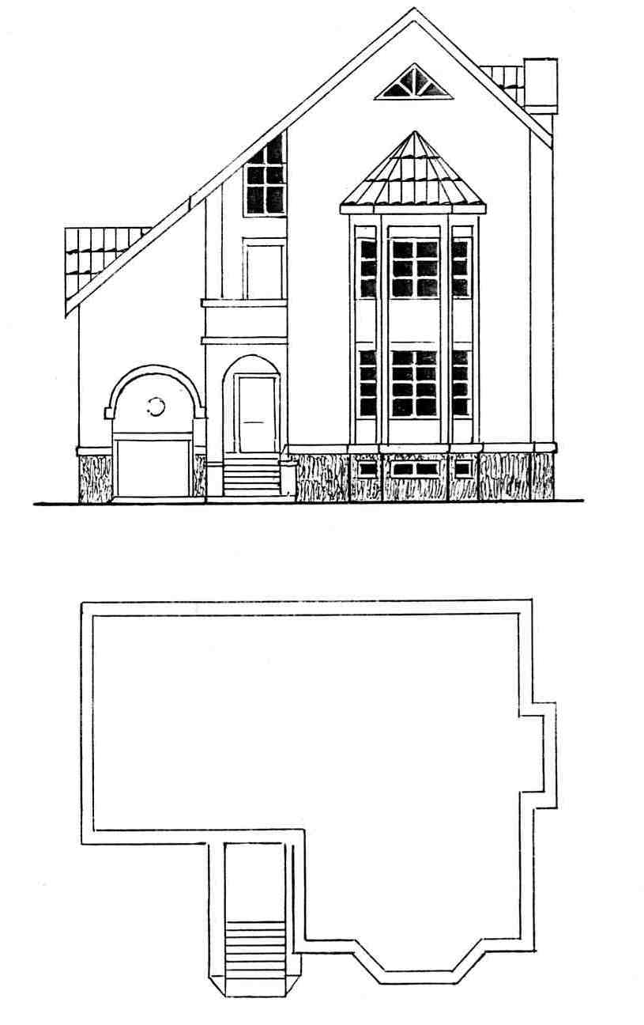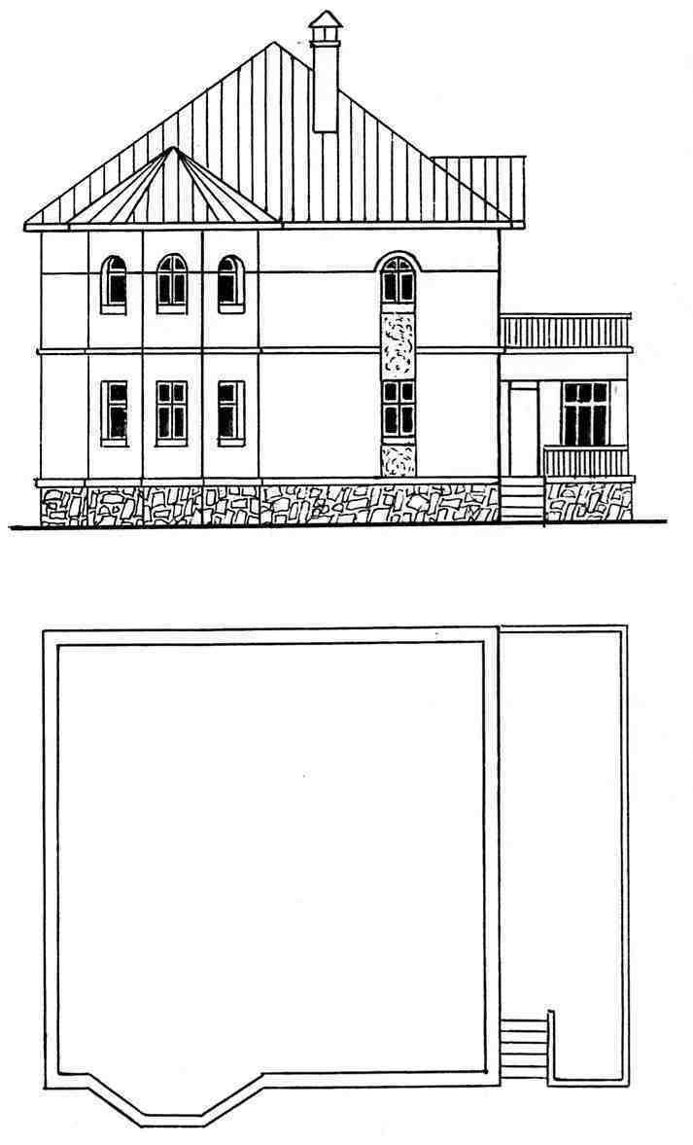

Рис.1. Варианты задания № 1

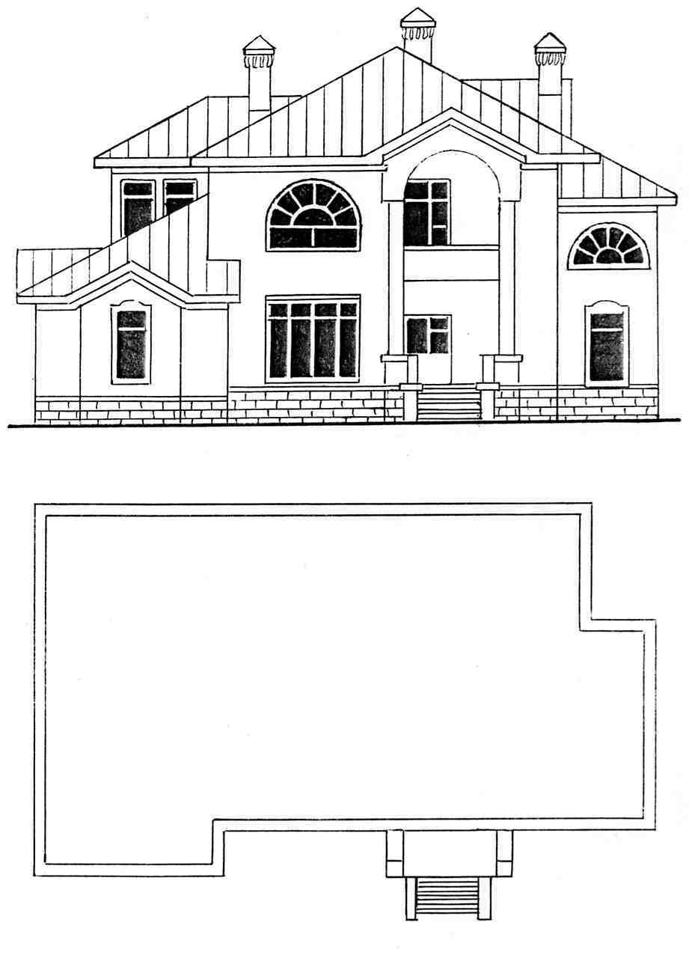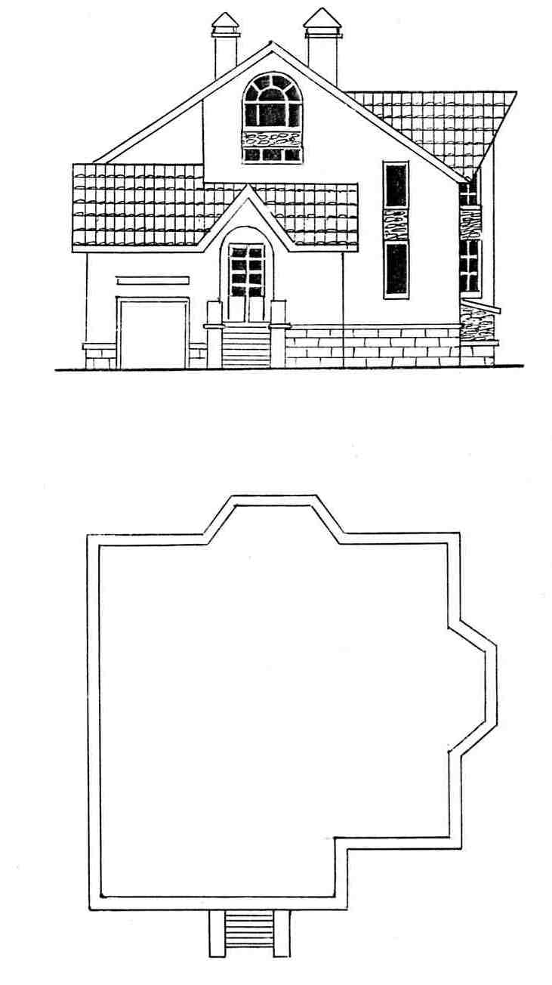

Рис.1. Варианты задания №1

Контрольные графические работы (7 работ А3 формат и дополнительные форматы) по индивидуальным заданиям: Варианты в количестве двадцати предлагаются преподавателем либо разрабатываются студентом по желанию. В программе представлены 4 варианта (рис.1).

Оценочные средства для текущего контроля успеваемости, промежуточной аттестации по итогам освоения дисциплины.

**Работа 1** Архитектурные чертёжи жилого здания (планы, архитектурные разрезы, фасад. Перспектива здания аксонометрия с тенями). Задания индивидуальные. Форматы дополнительные.

**Работа 2.** Выполнение фасада здания в технике отмывки с тенями. Задания индивидуальные. Формат А3 или дополнительный.

**Работа 3.** Расчет и построение разрезов по двух маршевой лестнице. Задания индивидуальные. Формат А3. Построение изображений и расчет размеров винтовых лестниц. Задания индивидуальные. Формат А3.

**Работа 4. Определение границ земляных работ по сооружению площадки и аппарели в проекциях с числовыми отметками. Задания индивидуальные. Формат А3**

**Работа №5.** Выполнение вертикальных и горизонтальных привязок в учебной работе**.** Формат А3.

**Работа № 6.** Выполнение чертежа генерального плана**.** Формат А3.

**Работа № 7**. Обмерочные чертежи. Формат А1, дополнительный.

Графические работы являются рубежными контрольными работами.

Контрольные графические работы выполняются по индивидуальным заданиям( вариантам ).

**Графическая работа:** Применение поверхностей к образованию архитектурных форм. Сложные архитектурные формы. Комбинированные поверхности покрытий (план, фасад и аксонометрия комбинированной поверхности) является повторением раздела «Поверхности» дисциплины «Начертательной геометрии (Тени на фасаде. Перспектива)», которая позволяет показать связь дисциплин: «Начертательную геометрию» и «Конструкции в архитектуре и дизайне» (раздел «Большепролетные конструкции»).

Основные требования к самостоятельной работе включают:

* использование знаний, умений и владений из ранее изученных дисциплин в циклах «Начертательная геометрия (Тени на фасаде. Перспектива)»; «Объемно-пространственная композиция», «Основы композиционного и компьютерного моделирования» и др.
* качественное техническое выполнение художественно-графических работ по заданиям;
* использование дополнительной литературы;
* использование специализированного программного обеспечения и Интернет ресурсов, образовательного портала ФГБОУ ВО МГТУ

Самостоятельная работа студентов предусматривает:

– проработку лекционного материала, изучение и конспектирование дополнительного материала по темам лекционных занятий, а так же выполнение внеаудиторных заданий.

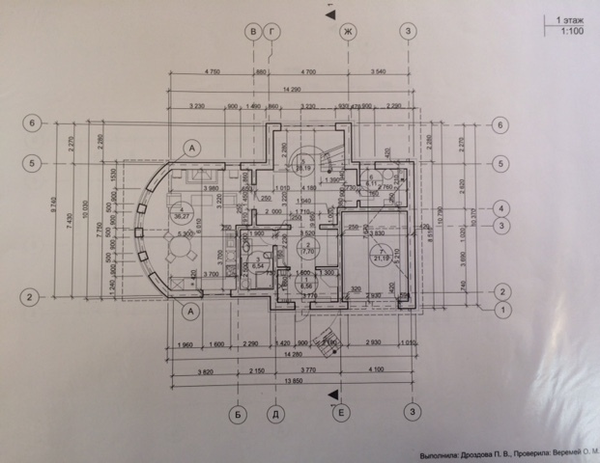

Рис.2. Работа 1. Один из выполненных планов здания (план первого этажа)

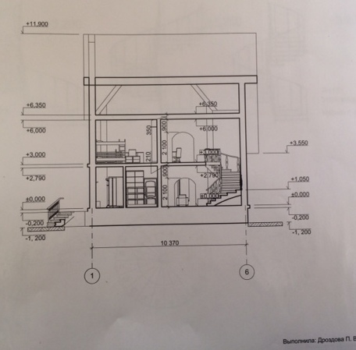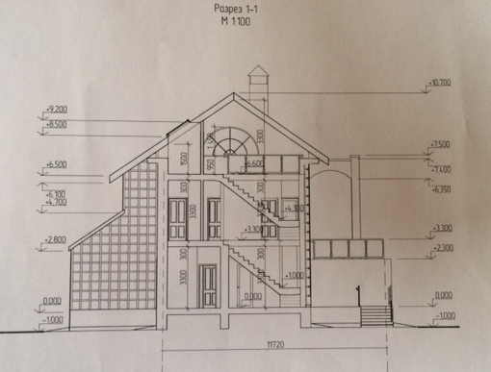

Рис.3. Практическая работа. Разрез здания (один из выполняемых разрезов: Разрез 1-1)

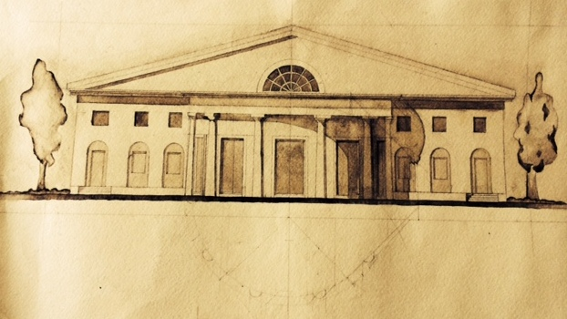

Рис.4. Выполнение фасада здания в технике отмывки с тенями. Задания индивидуальные. Формат А3 или дополнительный

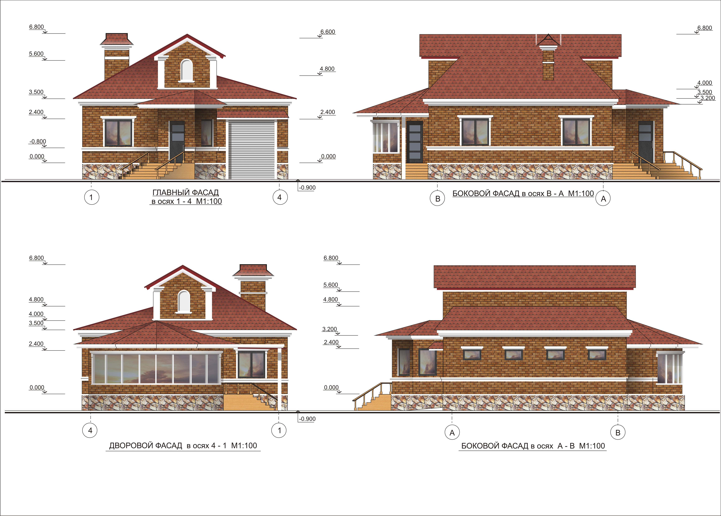

Рис. 5 Выполнение фасадов здания (компьютерная графика)

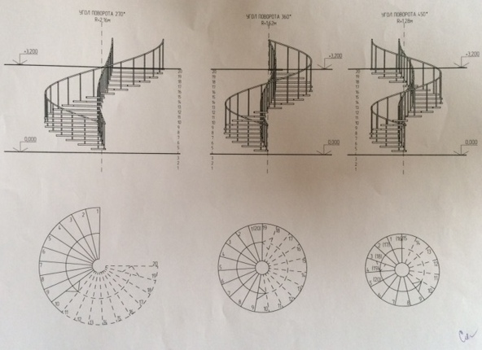

Рис. 6. Построение изображений и расчет размеров винтовых лестниц. Задания индивидуальные. Формат А3.

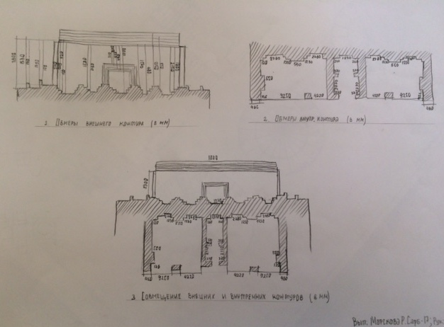

Рис. 7.Обмерочные чертежи (выполняются на практических занятиях (натурные обмеры вне аудитории), Формат А1, дополнительный.

Графические работы являются текущими контрольными работами.

Все графические работы, выполненные студентом, оформляются в альбом.

Для планомерной самостоятельной работы студентам необходимо руководствоваться планом-графиком самостоятельной работы.

**Экзамен**

К экзамену допускаются студенты, выполнившие в полном объеме все задания по дисциплине и прошедшие промежуточную аттестацию. Экзамен проводится письменный с выполнением графических заданий на формате А3. Экзаменационный билет содержит два вопроса. Первый теоретический, второй практический: выполнение чертежа, предложенного преподавателем. Теоретические вопросы в билетах заранее представлены обучающимся. Второй вопрос: выполнение чертежа: плана, разреза, фасада или другой графической работы, выполняемой студентом в пределах дисциплины.

**Вопросы к экзамену**

1. Общие сведения об архитектурной графике: история возникновения архитектурной графики; виды архитектурной графики;
2. Назначение и средства изображения архитектурной графики. Линейная графика, тональная;
3. Рабочие чертежи, обмерочные чертежи, демонстрационные чертежи;
4. Архитектурный рисунок, эскизы, клаузуры, проектные экспозиции.
5. Архитектурно- строительное черчение: виды чертежей, Государственные стандарты ЕСКД (ГОСТ 2.101… 2.109, 2.301… 2.307) и СПДС (ГОСТ 21.101—97 «Основные требования к проектной и рабочей документации» и ГОСТ 21.501 – 93 « Правила выполнения архитектурно-строительных рабочих чертежей»)
6. Техника выполнения архитектурных чертежей. Правила оформления архитектурно-строительных чертежей: форматы и масштабы, основная надпись, типы линий, шрифты. Надписи на чертежах: основные, выносные, маркировочные и др. Нанесение размеров; обозначение материалов.
7. Изображения на чертеже: виды, их расположение на чертеже и названия, разрезы, сечения и их маркировка. Чертежи зданий и сооружений: планы зданий, условные обозначения элементов зданий.
8. Нанесение размеров на архитектурно-строительных чертежах, цепочки размеров, высотные отметки. Координационные оси. Экспликации;
9. Стены, заполнение проемов; полы и покрытия; условные разрывы;
10. Лестницы, Классификация, элементы Чертежи лестниц, уклоны, размеры. Условные изображения;
11. Генеральные планы: состав чертежей; условные обозначения;
12. Проекции с числовыми отметками. Основные положения и понятия проекций с числовыми отметками;
13. Проекции поверхностей. Пересечение прямой и плоскости с топографической поверхностью;
14. Определение границ земляных работ;
15. Элементы вертикальной планировки. Сущность вертикальной планировки. Методы вертикальной планировки;
16. Разбивочные чертежи;
17. Схемы благоустройства и озеленения;
18. Характеристика обмеров как основного способа фиксации архитектурных обмеров;
19. Описание комплекса обмеров по стадиям: от «полевых» (натурных работ) до выполнения обмерных чертежей и оформления работы;
20. Основные правила техники безопасности обмерных работ. Измерительные инструменты и приборы;
21. Обмеры планов, высотные обмеры, обмеры деталей.;
22. Съемка генеральных планов и обмер территории

# 7 Оценочные средства для проведения промежуточной аттестации

Промежуточная аттестация имеет целью определить степень достижения запланированных результатов обучения по дисциплине «Архитектурное черчение и обмеры» за семестр проводиться в форме сдачи 7 практических работ и экзамена.

Данный раздел состоит их двух пунктов:

а) Планируемые результаты обучения и оценочные средства для проведения промежуточной аттестации.

б) Порядок проведения промежуточной аттестации, показатели и критерии оценивания.

**а) Планируемые результаты обучения и оценочные средства для проведения промежуточной аттестации:**

| Структурный элемент  компетенции | Планируемые результаты обучения | Оценочные средства |
| --- | --- | --- |
| **ОК-9** - способностью использовать основные законы естественнонаучных дисциплин в профессиональной деятельности и применять методы анализа и моделирования, теоретического и экспериментального исследования | | |
| Знать | * методы наглядного изображения и графического моделирования архитектурных решений; * роль архитектурных чертежей и обмеров в архитектурном проектировании; * основные методы, средства, материалы и технику графического изображения архитектурной среды; * виды архитектурной графики (архитектурный чертеж); * способы образования различных архитектурных поверхностей; * знать актуальные средства развития и выражения архитектурного замысла (графические); * основные нормативные требования к архитектурным чертежам;   -способы построения архитектурно-строительных чертежей;  -обмерочные чертежи;  -разбивочные чертежи;  - основные стандарты ЕСКД и СПДС, относящиеся к выполнению и оформлению архитектурно-строительных чертежей;  - назначение и средства изображения архитектурной графики;  - историю возникновения архитектурной графики;  - виды архитектурной графики (рабочие чертежи, обмерочные чертежи, демонстрационный рисунок, эскизы, клаузуры, проектные экспозиции);  - экспликации, изображения лифтов, лестниц на архитектурно- строительных чертежах;   * - выполнение генеральных планов; разбивочные чертежи; схемы благоустройства и озеленения. | **Вопросы к экзамену**  1.Общие сведения об архитектурной графике: история возникновения архитектурной графики; виды архитектурной графики;  2.Назначение и средства изображения архитектурной графики. Линейная графика, тональная;  3.Рабочие чертежи, обмерочные чертежи, демонстрационные чертежи;  4 Архитектурный рисунок, эскизы, клаузуры, проектные экспозиции.  5.Архитектурно- строительное черчение: виды чертежей, Государственные стандарты ЕСКД (ГОСТ 2.101… 2.109, 2.301… 2.307) и СПДС (ГОСТ 21.101—97 « Основные требования к проектной и рабочей документации» и ГОСТ 21.501 – 93 « Правила выполнения архитектурно-строительных рабочих чертежей»)  6. Техника выполнения архитектурных чертежей. Правила оформления архитектурно-строительных чертежей: форматы и масштабы, основная надпись, типы линий, шрифты. Надписи на чертежах: основные, выносные, маркировочные и др. Нанесение размеров; обозначение материалов.  7..Изображения на чертеже: виды, их расположение на чертеже и названия, разрезы, сечения и их маркировка. Чертежи зданий и сооружений: планы зданий, условные обозначения элементов зданий.  8. Нанесение размеров на архитектурно-строительных чертежах, цепочки размеров, высотные отметки. Координационные оси. Экспликации;  9.Стены, заполнение проемов; полы и покрытия; условные разрывы;  10.Лестницы, Классификация, элементы Чертежи лестниц, уклоны, размеры. Условные изображения;  11.Генеральные планы: состав чертежей; условные обозначения;  12.Проекции с числовыми отметками. Основные положения и понятия проекций с числовыми отметками;  13.Проекции поверхностей. Пересечение прямой и плоскости с топографической поверхностью;  14.Определение границ земляных работ;  15.Элементы вертикальной планировки. Сущность вертикальной планировки. Методы вертикальной планировки;  16.Разбивочные чертежи;  17.Схемы благоустройства и озеленения;  18.Характеристика обмеров как основного способа фиксации архитектурных обмеров;  19Описание комплекса обмеров по стадиям: от «полевых» (натурных работ) до выполнения обмерных чертежей и оформления работы;  20.Основные правила техники безопасности обмерных работ. Измерительные инструменты и приборы;  21. Обмеры планов, высотные обмеры, обмеры деталей.;  22.Съемка генеральных планов и обмер территории.  **Темы для устного опроса студентов**  Тема. Общие сведения об архитектурной графике: история возникновения архитектурной графики; Назначение и средства изображения архитектурной графики. Линейная графика, тональная виды архитектурной графики.Композиция чертежа и антураж.  Тема. Рабочие чертежи, обмерочные чертежи, демонстрационные чертежи, архитектурный рисунок, эскизы, клаузуры, проектные экспозиции  Тема. Архитектурно- строительное черчение: виды чертежей, Государственные стандарты ЕСКД (ГОСТ 2.101… 2.109, 2.301… 2.307) и СПДС (ГОСТ 21.101—97 «Основные требования к проектной и рабочей документации» и ГОСТ 21.501 – 93 « Правила выполнения архитектурно-строительных рабочих чертежей» « Архитектурных чертежей»). Рекомендации по технике выполнения чертежей. Правила оформления архитектурно-строительных чертежей: форматы и масштабы, основная надпись, типы линий, шрифты. Надписи на чертежах: основные, выносные, маркировочные и др. Нанесение размеров; обозначение материалов. Изображения на чертеже: виды, их расположение на чертеже и названия, разрезы, сечения и их маркировка  . Тема. Чертежи зданий и сооружений: планы зданий. Фасады. Выполнение фасадов здания с тенями и отмывкой. Условные обозначения элементов зданий. Стены, заполнение проемов; полы и покрытия; условные разрывы Нанесение размеров на архитектурно-строительных чертежах, цепочки размеров, высотные отметки. Координационные оси. Экспликации  Тема. Разрезы зданий: архитектурные и конструктивные; продольные и поперечные  Тема. Лестницы, Классификация, элементы. Чертежи лестниц, уклоны, размеры. Условные изображения. Лестницы. Расчет лестниц: маршевых, поворотных. Расчет винтовой лестницы  Тема. Чертежи генеральных планов  Тема. Проекции с числовыми отметками. Основные положения и понятия проекций с числовыми отметками.  Тема. Проекции с числовыми отметками. Основные положения и понятия проекций с числовыми отметками. Суть метода числовых отметок. Проецирование точки и прямой. Градуирование прямой. Уклон, интервал прямой Решение задач.  Тема. Проецирование плоскости. Масштаб уклонов. Угол падения плоскости. Направление и угол простирания плоскости.  Тема. Проекции поверхностей. Пересечение прямой и плоскости с топографической поверхностью  Тема. Способы решения позиционных задач в проекциях с числовыми отметками в рабочей тетради. Пересечение прямой с плоскостью. Пересечение двух плоскостей  Тема. Способы решения позиционных задач в проекциях с числовыми отметками в рабочей тетради. Пересечение прямой с плоскостью. Пересечение двух плоскостей  Тема. Проецирование поверхности. Многогранники, поверхности вращения (цилиндрическая, коническая), поверхности одинакового ската. Пересечение прямой и плоскости с топографической поверхностью.  Тема. Изображение топографической поверхности. Изображение линии на топографической поверхности. Пересечение прямой с плоскостью и топографической поверхностью. Способ профилей Решения позиционных задач в проекциях с числовыми отметками в рабочей тетради. Пересечение двух плоскостей  Тема. Пересечение плоскостей. Понятие бергштриха; точка нулевых работ. Построение земляного сооружения на наклонной плоскости  Тема. Определение границ земляных работ. Выполнение чертежа.Аппарель. Основы вертикальной планировки. Топографические чертежи  Тема. Генеральные планы: состав чертежей; условные обозначения;  Тема. Элементы вертикальной планировки. Сущность вертикальной планировки. Методы вертикальной планировки. Разбивочные чертежи;  Тема. Схемы благоустройства и озеленения; |
| Уметь | * использовать нормативно-правовые документы в своей деятельности; * разрабатывать архитектурные проекты согласно нормативам, на всех стадиях проекта; * использовать воображение, мыслить творчески, инициировать новаторские решения;   демонстрировать пространственное воображение, владение методами графического моделирования;   * применять методы, средства графического изображения при выражении архитектурного; * оперировать графическими знаниями при принятии архитектурных решений; * анализировать форму предметов в натуре и по их чертежам; * осуществлять преобразование формы и пространственного положения архитектурных объектов и их частей с помощью чертежа; * -отображать на проекционных чертежах композиционные замыслы и проектные решения; * анализировать форму предметов в натуре и по архитектурно-строительным чертежам; | **3. Раздел. Перспектива Тест при сдаче заданий по разделу перспектива**  № 1   1. По ортогональным проекциям предмета построить его перспективу 2. Построить тени в перспективе 3. Что называется предметной и картинной плоскостями? 4. В чем сущность способа обратного луча?   №2   1. По ортогональным проекциям предмета построить его перспективу 2. Построить тени в перспективе 3. Что такое дистанционные точки? Каковы их различные значения? 4. Как строятся тени от плоской фигуры при различных положениях фигуры относительно предметной и картинной плоскостей?   № 3  1.По ортогональным проекциям предмета построить его перспективу  2.Построить тени в перспективе  3.Что называется падающей тенью предмета, контуром падающей тени?  4.Какавы различные значения дистанционных точек?  №4  1.По ортогональным проекциям предмета и заданной картинной плоскости построить его перспективу  2.Построить тени в перспективе  3. Отчего зависит освещенность предмета?  4. Какое положение по высоте может иметь линия горизонта  № 5  1. По ортогональным проекциям предмета и заданной картинной плоскости построить его перспективу  2.Построить тени в перспективе  3. Какова тень на плане от вертикальной прямой?  4.В чем сущность метода архитекторов?  № 6  1.По ортогональным проекциям предмета построить его перспективу  2.Построить тени в перспективе  3.Что называется собственной тенью?  4. Что такое дистанционные точки? Каково их различное значение?  № 7  1.По ортогональным проекциям предмета построить его перспективу  2.Построить тени в перспективе  3. Какова тень на фасаде от прямой , параллельной плоскости фасада?  4. Что такое главная точка картины?  №8  1. По ортогональным проекциям предмета и заданной картинной плоскости построить его перспективу  2.Построить тени в перспективе  3. Как строятся падающие тени от тел на ортогональном чертеже?  4. Как располагаются точки схода горизонтальных прямых , не параллельных плоскости картины?  № 9  1.По ортогональным проекциям предмета построить его перспективу  2.Построить тени в перспективе  3.Как выбирается точка зрения при построении перспективы методом архитекторов?  4.Как изображается тень от прямой, если направление прямой совпадает с направлением светового луча?  № 10  1.По ортогональным проекциям предмета построить его перспективу  2.Построить тени в перспективе  3. Как выбирается направление проекций световых лучей при построении теней на ортогональном чертежей?  4 Что такое точка зрения? Каковы ее другие наименования?  № 11  1.По ортогональным проекциям предмета построить его перспективу  2.Построить тени в перспективе  3.Что такое угол зрения?  4.Как изображается тень, если прямая перпендикулярна плоскости проекций?  № 12  1.По ортогональным проекциям предмета при заданной линии горизонта построить его перспективу  2.Построить тени в перспективе  3. Как разделить отрезок в перспективе на равные части?  4. Как располагается тень от прямой на плоскости, параллельной прямой?  № 13  1.По ортогональным проекциям предмета построить его перспективу  2.Построить тень в ортогональных проекциях  3.Назовите известные вам виды перспектив  4.Что называется светотенью?  № 14  1.По ортогональным проекциям предмета при заданной линии горизонта построить его перспективу  2.Построить тени в перспективе  3. Какое направление световых лучей применяется при построении теней в перспективе?  4.Назовите точку схода прямых, перпендикулярных картине.  Выставка работ «Архитектурные и обмерные чертежи»  Выполнение фасадов здания  Выполнение планов здания |
| Владеть | * культурой мышления, способностью к обобщению, анализу, восприятию информации, постановке цели и выбору путей ее достижения; * основными методами, способами и средствами переработки информации, уметь работать с традиционными и графическими носителями информации; навыками грамотного представления архитектурного замысла, передачи идеи и трансляции ее в ходе совместной деятельности средствами ручной графики; * владеть основными техническими приемами, способами и средствами современных, профессиональных графических коммуникаций навыками оформления архитектурно-строительных чертежей; * навыками построения теней на архитектурно-строительных чертежах; * навыками выполнения архитектурного рисунка; * навыками современных методов и средств графических изображений; программ для построения чертежа; * навыками построений линий разной освещённости;   практическими приемами снятия (измерения) натурных обмеров | Чертежи Винтовых лестниц |
| **ПК-6 способностью проводить всеобъемлющий анализ и оценку среды, здания, комплекса зданий и их фрагментов** | | |
| Знать | - роль архитектурных чертежей и обмеров в архитектурном проектировании;  -основные методы, средства, материалы и техника графического изображения архитектурной среды;  - виды архитектурной графики (архитектурный чертеж);  -способы образования различных архитектурных поверхностей;  -знать актуальные средства развития и выражения архитектурного замысла (графические);  -основные нормативные требования к архитектурным чертежам;  -способы построения архитектурно-строительных чертежей;  -обмерочные чертежи;  -разбивочные чертежи;  - основные стандарты ЕСКД и СПДС, относящиеся к выполнению и оформлению архитектурно-строительных чертежей;  - назначение и средства изображения архитектурной графики;  - историю возникновения архитектурной графики;  - виды архитектурной графики (рабочие чертежи, обмерочные чертежи, демонстрационный рисунок, эскизы, клаузуры, проектные экспозиции);  - экспликации, изображения лифтов, лестниц на архитектурно- строительных чертежах;  - выполнение генеральных планов; разбивочные чертежи; схемы благоустройства и озеленения. | Тема Обмеры планов, высотные обмеры, обмеры деталей. Съемка генеральных планов и обмер территории  Тема. Характеристика обмеров как основного способа фиксации архитектурных обмеров  Тема. Организация работ. Основные правила техники безопасности обмерных работ. Измерительные инструменты и приборы. Обмеры планов, высотные обмеры, обмеры деталей. Съемка генеральных планов и обмер территорий  Тема Описание комплекса обмеров по стадиям: от «полевых» (натурных работ) до выполнения обмерных чертежей и оформления работы  Выставка работ «Архитектурные и обмерные чертежи» |
| Уметь | -обладать культурой мышления, способностью к обобщению, анализу, восприятию информации, постановке цели и выбору путей ее достижения;  - использовать нормативные документы в своей деятельности;  - использовать основные законы естественнонаучных дисциплин в профессиональной деятельности, применяет методы анализа и моделирования теоретического и экспериментального исследования;  - работать с традиционными графическими носителями информации | Обмерочные чертежи |
| Владеть | -основными методами, способами и средствами получения, хранения, переработки информации, иметь навыки работы с компьютером, как средством управления информацией | Чертежи Винтовых лестниц |
| **ПК-8** **Способностью грамотно представлять архитектурно-дизайнерский замысел, передавать идеи и проектные предложения, изучать, разрабатывать, формализовать и транслировать их в ходе** **совместной деятельности средствами устной и письменной речи, макетирования, ручн.** | | |
| Знать | -методы наглядного изображения и графического моделирования архитектурных решений; | Тема.Архитектурные чертёжи жилого здания (планы, архитектурные разрезы, фасад. Перспектива здания аксонометрия с тенями).  Тема. Выполнение чертежей поверхностей покрытий Применение поверхностей к образованию архитектурных форм. |
| Уметь | * использовать нормативно-правовые документы в своей деятельности; * разрабатывать архитектурные проекты согласно нормативам, на всех стадиях проекта; * использовать воображение, мыслить творчески, инициировать новаторские решения; * демонстрировать пространственное воображение, владение методами графического моделирования; | Тема Построение разрезов по двух маршевой лестнице, планов лестниц  Тема Построение винтовых и лестниц.  Тема Построение разрезов и планов лестниц в индивидуальном доме  Тема. Чертежи винтовых лестниц с различным углом поворота  5.Архитектурно- строительное черчение: виды чертежей, Государственные стандарты ЕСКД (ГОСТ 2.101… 2.109, 2.301… 2.307) и СПДС (ГОСТ 21.101—97 « Основные тре-бования к проектной и рабочей документации» и ГОСТ 21.501 – 93 « Правила выполне-ния архитектурно-строительных рабочих чертежей»)  6. Техника выполнения архитектурных чертежей. Правила оформления архитектурно-строительных чертежей: форматы и масштабы, основная надпись, типы линий, шрифты. Надписи на чертежах: основные, выносные, маркировочные и др. Нанесение размеров; обозначение материалов.  Выполнение фасада здания в технике отмывки с тенями. Один из графических методов выполнения фасадов |
| Владеть | * культурой мышления, способностью к обобщению, анализу, восприятию информации, постановке цели и выбору путей ее достижения; * основными методами, способами и средствами переработки информации, уметь работать с традиционными и графическими носителями информации; навыками грамотного представления архитектурного замысла, передачи идеи и трансляции ее в ходе совместной деятельности средствами ручной графики. | Разрез здания, выполненный по нормативным правилам  Чертежи зданий и сооружений: планы зданий. Фасады. Выполнение фасадов здания с тенями и отмывкой. Условные обозначения элементов зданий. Стены, заполнение проемов; полы и покрытия; условные разрывы Нанесение размеров на архитектурно-строительных чертежах, цепочки размеров, высотные отметки. Координационные оси. Экспликации  Тема. Разрезы зданий: архитектурные и конструктивные; продольные и попе-речные  Тема. Лестницы, Классификация, элементы. Чертежи лестниц, уклоны, размеры. Условные изображения. Лестницы. Расчет лестниц: маршевых, поворотных. Расчет вин-товой лестницы  Тема Построение разрезов по двух маршевой лестнице, планов лестниц  Тема Построение винтовых и лестниц.  Тема Построение разрезов и планов лестниц в индивидуальном доме  Тема. Чертежи винтовых лестниц с различным углом поворота  Тема. Чертежи генеральных планов |

**б) Порядок проведения промежуточной аттестации, показатели и критерии оценивания:**

Критерии оценивания формирования компетенций на различных этапах их формирования определяются оценками: «отлично», «хорошо», «удовлетворительно», «неудовлетворительно»**.**

Студент, получивший по дисциплине оценку «неудовлетворительно» или «не представлен», имеет право на повторную переаттестацию в соответствие с актуальными документами СМК либо должен быть отчислен из университета «…*за академическую неуспеваемость*».

Для промежуточной аттестации оценивания уровня сформированности компетенций, определяется следующими критериями:

1. *Субъективная оценка руководителя.*

– качество выполнения самостоятельных и аудиторных работ, выполненных на практических занятиях

– содержательность ответов на вопросы;

– умение представлять работу, уровень графической, макетной подачи;

– умение представить работу на защите, уровень речевой культуры.

*2. Объективная оценка сформированности компетенций студента в процессе обучения:*

– компетентность в области дисциплины. Свободное владение материалом, умение вести профессиональную дискуссию, отвечать на вопросы и замечания;

– сформированность компетенций.

Графические работы и решения задач выполняются под руководством преподавателя. В процессе их выполнения обучающийся развивает умения и владения, закрепляя и одновременно расширяя знания, полученные при изучении курса «Архитектурное черчение и обмеры». При их выполнении обучающийся должен показать свое умение работать творчески, понимать творческий метод, выбранного им стиля или направления, сформировать собственное представление о культуре подачи выполненных заданий, а также обучающийся должен разобраться в теоретических вопросах, самостоятельно проанализировать, разобрать и обосновать практические предложения.

**Показатели и критерии оценивания курсовой работы и экзамена:**

– на оценку **«отлично»** (5 баллов) – работа выполнена в соответствии с заданием, обучающийся показывает высокий уровень знаний, умений, навыков не только на уровне воспроизведения и объяснения информации, но и интеллектуальные навыки решения проблем и задач, нахождения уникальных творческих решений поставленных задач, оценки и вынесения критических суждений, качественно на высокопрофессиональном уровне оформить все работы;

– на оценку **«хорошо»** (4 балла) – работа выполнена в соответствии с заданием, обучающийся показывает знанияи умения не только на уровне воспроизведения и объяснения информации, но и интеллектуальные навыки решения проблем и задач, нахождения решений уникальных творческих задач;

– на оценку **«удовлетворительно»** (3 балла) – работа выполнена в соответствии с заданием, обучающийся показывает знания на уровне воспроизведения и объяснения информации, интеллектуальные навыки решения простых творческих задач;

– на оценку **«неудовлетворительно»** (2 балла) – задание преподавателя выполнено частично, в процессе защиты работы обучающийся допускает существенные ошибки, не может показать интеллектуальные навыки решения поставленной творческой задачи.

– на оценку **«неудовлетворительно»** (1 балл) – задание преподавателя не выполнено, обучающийся не может воспроизвести и объяснить содержание, не может показать интеллектуальные навыки решения поставленной задачи.

Оценки «отлично», «хорошо», «удовлетворительно» означают успешную сформированность компетенций у студента по данной дисциплине.

# 8 Учебно-методическое и информационное обеспечение дисциплины (модуля) «Архитектурное черчение и обмеры»

а) основная **литература**:

1. Веремей О.М. и др. Начертательная геометрия с элементами компьютерной графики. [Электронный ресурс]: учебное пособие / О.М. Веремей, В.И. Кадошников, И.Д. Кадошникова , ФГБОУ ВПО «Магнитогорский государственный технический университет ми. Г.И. Носова» - Электрон. текстовые дан. (19,6 Мб). – Магнитогорск: ФГБОУ ВПО «МГТУ», 2013. – 1 электрон. опт. Диск (CD-R).

2.Веремей, О. М. Начертательная геометрия: учебное пособие. Ч. 2 / О. М. Веремей, Е. А. Свистунова ; МГТУ. - Магнитогорск : МГТУ, 2016. - 1 электрон. опт. диск (CD-ROM). - URL: <https://magtu.informsystema.ru/uploader/fileUpload?name=2515.pdf&show=dcatalogues/1/1130301/2515.pdf&view=true> (дата обращения: 04.10.2019). - Макрообъект. - Текст : электронный.

3.Гребенщиков, К. Н. Архитектурные чертежи и демонстрационные архитектурные картины: учебно-методическое пособие / К. Н. Гребенщиков, В. С. Федосихин ; МГТУ. - Магнитогорск: МГТУ, 2017. - 1 электрон. опт. диск (CD-ROM). - URL: <https://magtu.informsystema.ru/uploader/fileUpload?name=3212.pdf&show=dcatalogues/1/1136736/3212.pdf&view=true> (дата обращения: 04.10.2019). - Макрообъект. - Текст : электронный.

4.Геодезия и маркшейдерия [Электронный ресурс] : учебное пособие / С. О. Картунова, Е. А. Романько, О. С. Колесатова, М. Ф. Тулубаева ; МГТУ. - Магнитогорск : МГТУ, 2017. - 1 электрон. опт. диск (CD-ROM). - Режим доступа: https://magtu.informsystema.ru/uploader/fileUpload?name=3322.pdf&show=dcatalogues/1/1138310/3322.pdf&view=true. - Макрообъект. - ISBN 978-5-9967-0930-4.

5. Ильин, А. Н. Вертикальная планировка открытых архитектурных пространств и организация строительной площадки : учебное пособие / А. Н. Ильин ; МГТУ. - Магнитогорск : МГТУ, 2015. - 1 электрон. опт. диск (CD-ROM). - URL: <https://magtu.informsystema.ru/uploader/fileUpload?name=1186.pdf&show=dcatalogues/1/1121264/1186.pdf&view=true> (дата обращения: 04.10.2019). - Макрообъект. - Текст : электронный.

6. Шенцова, О. М. Архитектурная графика : учебно-методическое пособие / О. М. Шенцова ; МГТУ. - Магнитогорск: МГТУ, 2014. - 1 электрон. опт. диск (CD-ROM). - URL: <https://magtu.informsystema.ru/uploader/fileUpload?name=1177.pdf&show=dcatalogues/1/1121215/1177.pdf&view=true> (дата обращения: 04.10.2019). - Макрообъект. - Текст : электронный.

**б) дополнительная литература:**

1. Веремей О.М. Архитектурные чертежи. Учебно-методическое пособие.2-е издание перераб. и доп.- Магнитогорск: МаГУ, 2007-142 с.
2. СоколоваТ.Н., Рудская Л.А., Соколов А.Л. Архитектурные обмеры. Учеб. пособие. – М.: «Архитектура-С», 2006.- 112 с. с ил.
3. Максимов О.Г. Рисунок в архитектурном творчестве: Изображение, выражение, созидание. – М.: Архитектура-С, 2003.
4. Межгосударственный стандарт. Основные требования к проектной и рабочей документации. ГОСТ 21.101 – 97. Система проектной документации для строительства.
5. Межгосударственный стандарт. Правила выполнения архитектурно-строительных рабочих чертежей. ГОСТ 21.501-93. Система проектной документации для строительства.

в) **Методические указания:**

1. Барышников Ю.Г. Перспективный чертеж архитектурного сооружения. Методические указания к лабораторным занятиям по дисциплине «Основы архитектурного проектирования» для студентов 1 курса.ч.2 . Архитектура. Ю.Г. Барышников, М.Ю. Сальникова, 2010 г.

2. Барышников Ю.Г.Фасад, план и разрез архитектурного сооружения: Методические указания к лабораторным занятиям, самостоятельной работе и курсовому проекту по дисциплине «Архитектурное проектирование, Ч .2» для студентов1 курса направления 270300. Магнитогорск: Изд-во Магнитогорск.гос.техн. ун-та им. Г.И.Носова, 2011.13 с.

3.Федосихин В.С. Методика комплектования чертежей архитектурно-строительного раздела и генерального плана объекта. для студентов направления «Архитектура» В.С. Федосихин, А.Ю. Феропонтов, В.М. Юрин,2007 г.

4.Казанева Е.К. Архитектурная графика. Методические указания к лабораторным работам по дисциплине «Архитектурная графика»/ Е.К. Казанева , Д.Д. Хисматуллина, для студентов специальности 270114, Магнитогорск: ГОУ ВПО «МГТУ», 2008. 6с

5. Шахмаева, К. Е. Основы планировки, застройки и реконструкции населенных мест : учебно-методическое пособие / К. Е. Шахмаева, А. С. Оншина ; МГТУ. - Магнитогорск : МГТУ, 2016. - 1 электрон. опт. диск (CD-ROM). - URL: <https://magtu.informsystema.ru/uploader/fileUpload?name=2582.pdf&show=dcatalogues/1/1130397/2582.pdf&view=true> (дата обращения: 04.10.2019). - Макрообъект. - Текст : электронный.

г) **Программное обеспечение** и **Интернет-ресурсы:**

1.«Консультант студента», прямая ссылка <http://www.studentlibrary.ru/>**;**

2. [ЭБС Znanium.com](http://znanium.com/), прямая ссылка <http://znanium.com/> ;

3. [ЭБС Юрайт](http://www.biblio-online.ru/) <https://biblio-online.ru/>;

4. [Электронная база периодических изданий East View Information Services, ООО «ИВИС»](https://dlib.eastview.com/), прямая ссылка <https://dlib.eastview.com/>;

5. «Архитектоника» (современная архитектура и дизайн) [http://architektonika.ru;\](http://architektonika.ru;/)

6. Архитектор. Сайт московских архитекторов – [http://www.archinfo.ru/#](http://www.archinfo.ru/) ;

7. European Association for Architectural Education (EAAE) <http://www.eaae.be/eaae2/index.php> ;

8. ГОСТы ЕСКД [Электронный ресурс]: портал нормативных документов. - Режим доступа: <http://www.opengost.ru>

9. ГОСТы ЕСКД [Электронный ресурс]: открытая база ГОСТов. - Режим доступа: <http://www.standartgost.ru>

10. ГОСТы ЕСКД [Электронный ресурс]: Библиотека ГОСТов и нормативных документов. - Режим доступа: <http://www.libgost.ru>.

|  |  |  |
| --- | --- | --- |
| Наименование ПО | № договора | Срок действия лицензии |
| Windows 7 | Д-1227 от 8.10.2018  Д-757-17 от 27.06.2017  Д-593-16 от 20.05.2016  Д-1421-15 от 13.07.2015 | 11.10.2021  27.07.2018  20.05.2017  13.07.2016 |
| КОМПАС 3D V16 | Д-261-17 от 16.03.2017 | бессрочно |
| 7 Zip | Свободно распространяемое | бессрочно |
| Kaspersky Endpoint Security для бизнеса-Стандартный | Д-300-18 от 21.03.2018  Д-1347-17 от 20.12.2017  Д-1481-16 от 25.11.2016  Д-2026-15 от 11.12.2015 | 28.01.2020  21.03.2018  25.12.2017  11.12.2016 |
| MS Office 2007 | № 135 от 17.09.2007 | бессрочно |

# **9 Материально-техническое обеспечение дисциплины (модуля)**

Материально-техническое обеспечение дисциплины включает:

| Тип и название аудитории | Оснащение аудитории |
| --- | --- |
| Учебные аудитории для проведения занятий лекционного типа | Мультимедийные средства хранения, передачи и представления информации |
| Компьютерный класс | Персональные компьютеры с пакетом MS Office, выходом в Интернет и с доступом в электронную информационно-образовательную среду университета |
| Аудитории для самостоятельной работы: читальные залы библиотеки  Специализированная учебная аудитория для групповых и индивидуальных консультаций, самостоятельной работы, курсового проектирование с доступом в локальную сеть и интернет, оборудованная стационарными компьютерами с возможностью единовременного подключения до 10 ПК к сети. | Персональные компьютеры с пакетом MS Office, выходом в Интернет и с доступом в электронную информационно-образовательную среду университета   * Плакаты по темам дисциплины, * Раздаточный материал к лекциям, * Карточки опроса по изучаемым темам. * Учебно-творческие работы студентов, альбомы работ, экзаменационные работы;   Доска ауд.-1шт., стол уч. 20шт., стул уч. 40шт, стол и стул препод.-1 шт., Проектор – 1шт., экран – 1 шт.  Стол письм.14шт., стол компьютерный - 4 шт., стул. комплект. -14шт., шкаф книжный -8 шт., Доска магнитно-мелов.-1шт., IBM совместимые компьютеры – 5 шт. с доступом к сети «Интернет» и к электронной информационно-образовательной |
| Помещения для хранения и профилактического обслуживания учебного оборудования  Методический фонд | * Стеллажи для хранения учебного оборудования. * Шкафы для хранения учебно-методической документации, учебного оборудования и учебно-наглядных пособий. * Учебно-творческие работы студентов, альбомы работ, экзаменационные работы; * Методический фонд |